 | УНИВЕРЗИТЕТ У НОВОМ САДУ  ФАКУЛТЕТ ТЕХНИЧКИХ НАУКА У НОВОМ САДУ | 

Десанка Тодић

Microsoft Аzure-ова архитектура без сервера

МАСТЕР РАД

Нови Сад, 2018.

УНИВЕРЗИТЕТ У НОВОМ САДУ  ФАКУЛТЕТ ТЕХНИЧКИХ НАУКА
21000 НОВИ САД, Трг Доситеја Обрадовића 6
 | КЉУЧНА ДОКУМЕНТАЦИЈСКА ИНФОРМАЦИЈА
Редни број, РБР:
Идентификациони број, ИБР:
Тип документације, ТД: |  |  | Монографска публикација
Тип записа, ТЗ: |  |  | Текстуални штампани документ/ ЦД
Врста рада, ВР: |  |  | Mастер рад
Аутор, АУ: |  |  | Десанка Тодић
Ментор, МН: |  |  | др Александар Купусинац, ванредни професор
Наслов рада, НР: |  |  | Microsoft Azure-ова архитектура без сервера
Језик публикације, ЈП: |  |  | Српски (ћирилица)
Језик извода, ЈИ: |  |  | Српски/енглески
Земља публиковања, ЗП: |  |  | Србија
Уже географско подручје, УГП: |  |  | Војводина
Година, ГО: |  |  | 2018
Издавач, ИЗ: |  |  | Ауторски репринт
Место и адреса, МА: |  |  | Факултет техничких наука (ФТН), Д. Обрадовића 6, 21000 Нови Сад
Физички опис рада, ФО:  (поглавља/страна/ цитата/табела/слика/графика/прилога) |  |  | 9/47/10/2/33/0/0
Научна област, НО: |  |  | Електротехничко и рачунарско инжењерство
Научна дисциплина, НД: |  |  | Примењене рачунарске науке и информатика
Предметна одредница/Кључне речи, ПО: |  |  | традиционална монолитна архитектура, микросервисна архитектура, архитектура без сервер, cloud computing, Azure функције, платформа као сервис, Azure портал, API
УДК
Чува се, ЧУ: |  |  | Библиотека ФТН, Д. Обрадовића 6, 21000 Нови Сад
Важна напомена, ВН:
Извод, ИЗ: |  |  | У раду су описане архитектуре система информационих технологија од првих система грађених само традиционалном монолитном архитектуром, затим преко система грађених помоћу микросервиса до систем без сервера и коришћења готове инфраструктуре за градњу жељеног система. Акценат рада је стављен на архитектуру без сервера Microsoft Azure и његове Azure функције које су детаљно објашњене.
Датум прихватања теме, ДП:
Датум одбране, ДО:
Чланови комисије, КО: |  | Председник: | др Драган Иветић, редовни професор
 |  | Члан: | др Ксенија Дорословачки, доцент | Потпис ментора
 |  | Члан, ментор: | др Александар Купусинац, ванредни професор

UNIVERSITY OF NOVI SAD  FACULTY OF TECHNICAL SCIENCES
21000 NOVI SAD, Trg Dositeja Obradovića 6
 | KEY WORDS DOCUMENTATION
Accession number, ANO:
Identification number, INO:
Document type, DT: |  |  | Monographic publication
Type of record, TR: |  |  | Textual material, printed/CD
Contents code, CC: |  |  | Master thesis
Author, AU: |  |  | Desanka Todić
Mentor, MN: |  |  | dr Aleksandar Kupusinac, associate professor
Title, TI: |  |  | Microsoft Azure Serverless Arhitecture
Language of text, LT: |  |  | Serbian
Language of abstract, LA: |  |  | Serbian/English
Country of publication, CP: |  |  | Serbia
Locality of publication, LP: |  |  | Vojvodina
Publication year, PY: |  |  | 2018
Publisher, PB: |  |  | Author’s reprint
Publication place, PP: |  |  | Faculty of Technical Sciences, D. Obradovića 6, 21000 Novi Sad
Physical description, PD:  (chapters/pages/ref./tables/pictures/graphs/appendixes) |  |  | 9/47/10/2/33/0/0
Scientific field, SF: |  |  | Electrical and computer engineering
Scientific discipline, SD: |  |  | Applied computer science and informatics
Subject/Key words, S/KW: |  |  | traditional monolithic architecture, microservice architecture, serverless architecture, cloud computing, Azure functions, platform as a service, Azure portal, API
UC
Holding data, HD: |  |  | Library of Faculty of Technical Sciences, D. Obradovića 6, 21000 Novi Sad
Note, N:
Abstract, AB: |  |  | The paper describes the architecture of the information technology system from the first systems built only by traditional monolithic architecture, then through the systems built using microservice to the serverless architecture and using the ready infrastructure to build the desired system. The focus of work is on the Microsoft Azure serverless architecture and its Azure Functions that are explained in detail.
Accepted by the Scientific Board on, ASB:
Defended on, DE:
Defended Board, DB: |  | President: | dr Dragan Ivetić, full professor
 |  | Member: | dr Ksenija Doroslovački, assistant professor | Menthor's sign
 |  | Member, Mentor: | dr Aleksandar Kupusinac, associate professor

 | УНИВЕРЗИТЕТ У НОВОМ САДУ  ФАКУЛТЕТ ТЕХНИЧКИХ НАУКА  21000 НОВИ САД, Трг Доситеја Обрадовића 6 | Број:
 | ЗАДАТАК ЗА МАСТЕР РАД | Датум:

(Податке уноси предметни наставник - ментор)
СТУДИЈСКИ ПРОГРАМ: | Рачунарство и аутоматика
РУКОВОДИЛАЦ СТУДИЈСКОГ ПРОГРАМА: | др Мирослав Поповић

Студент: | Десанка Тодић | Број индекса: | Е2 56/2017
Област: | Електронско пословање
Ментор: | др Александар Купусинац
НА ОСНОВУ ПОДНЕТЕ ПРИЈАВЕ, ПРИЛОЖЕНЕ ДОКУМЕНТАЦИЈЕ И ОДРЕДБИ СТАТУТА ФАКУЛТЕТА
ИЗДАЈЕ СЕ ЗАДАТАК ЗА МАСТЕР РАД, СА СЛЕДЕЋИМ ЕЛЕМЕНТИМА:
- проблем – тема рада;
- начин решавања проблема и начин практичне провере резултата рада, ако је таква провера неопходна;

НАСЛОВ МАСТЕР РАДА:
Microsoft Azure-ова архитектура без сервера
ТЕКСТ ЗАДАТКА:

Руководилац студијског програма: | Ментор рада:
 | др Александар Купусинац

Примерак за: o - Студента; o - Ментора

Образац Q2.НА.04-03 - Издање 3

СПИСАК КОРИШЋЕНИХ СКРАЋЕНИЦА
Скраћеница Пуни назив
API Application Programming Interface
CSS Cascading Style Sheets
DevOps Development Operations
IaaS Infrastructure as a Service
IoT Internet of Things
IP Internet protocol
JSON JavaScript Object Notation
PaaS Platforme as a Service
REST Representational State Transfer
SaaS Software as a Service
SDK Software development kit
SPA Single Page Application
SQL Structured Query Language
URL Uniform Resource Locator
HTML Hypertext Markup Language
HTTP Hypertext Transfer Protocol
HTTPS Hypertext Transfer Protocol Secure

САДРЖАЈ
1. УВОД 1
2. ТРАДИЦИОНАЛНА АРХИТЕКТУРА АПЛИКАЦИЈА 2
3. МИКРОСЕРВИСНА АРХИТЕКТУРА 5
3.1. УОПШТЕНО О МИКРОСЕРВИСНОЈ АРХИТЕКТУРИ 5
3.2. ПРЕДНОСТИ МИКРОСЕРВИСНЕ АРХИТЕКТУРЕ 5
3.3.ТРАДИЦИОНАЛНА АРХИТЕКТУРА ПРОТИВ МИКРОСЕРВИСНЕ АРХИТЕКТУРЕ 6
4. АРХИТЕКТУРА БЕЗ СЕРВЕРА 9
4.1. РАЧУНАРСТВО У ОБЛАЦИМА 9
4.1.1. ИНФРАСТРУКТУРА КАО СЕРВИС 9
4.1.2. ПЛАТФОРМА КАО СЕРВИС 9
4.1.2.1. СЦЕНАРИЈИ КОРИШЋЕЊА 10
4.1.2.2. ПРЕДНОСТИ PААS-А 10
4.1.2.3. ФУНКЦИЈА КАО СЕРВИС 11
4.1.3. СОФТВЕР КАО СЕРВИС 12
4.2. УОПШТЕНО О АРХИТЕКТУРИ БЕЗ СЕРВЕРА 12
4.3. КАДА КОРИСТИТИ АРХИТЕКТУРУ БЕЗ СЕРВЕРА? 13
4.3.1. ЦИО БЕКЕНД КАО СЕРВЕРЛЕС 13
4.3.2. МИГРАЦИЈА МОНОЛИТНИХ АПЛИКАЦИЈА 14
4.3.3. ВЕБ АПЛИКАЦИЈЕ 14
4.3.4. БЕКЕНДИ МОБИЛНИХ АПЛИКАЦИЈА 15
4.3.5. ИНТЕРНЕТ СТВАРИ 15
4.4. ПРЕДНОСТИ АРХИТЕКТУРЕ БЕЗ СЕРВЕРА 17
4.5. МАНЕ АРХИТЕКТУРЕ БЕЗ СЕРВЕРА 17
5. АРХИТЕКТУРА БЕЗ СЕРВЕРА НА AZURE ПЛАТФОРМИ 19
5.1. APPLICATION INSIGHTS 19
5.2. AZURE LOGIC APPS 21
5.3. EVENT GRID 22
6. АРХИТЕКТУРА БЕЗ СЕРВЕРА СА AZURE ФУНКЦИЈАМА 23
6.1. ОКИДАЧИ И ВЕЗОВИ 23
6.2. ПРОКСИЈИ 24
6.3. AZURE ФУНКЦИЈА У АКЦИЈИ 26
7. КРЕИРАЊЕ AZURE ФУНКЦИЈЕ 27
7.1. КРЕИРАЊЕ AZURE ФУНКЦИЈЕ НА AZURE ПОРТАЛУ 28
7.1.1 КРЕИРАЊЕ АПЛИКАЦИЈЕ ЗА ФУНКЦИЈЕ 28
7.1.2. КРЕИРАЊЕ HTTP ОКИНУТЕ ФУНКЦИЈЕ 31
7.1.3. ТЕСТИРАЊЕ ФУНКЦИЈЕ 32
7.1.4. ЧИШЋЕЊЕ РЕСУРСА 34
7.2. КРЕИРАЊЕ AZURE ФУНКЦИЈЕ ИЗ VISUAL STUDIO-A 35
7.2.1. КРЕИРАЊЕ ПРОЈЕКТА ЗА АПЛИКАЦИЈУ ФУНКЦИЈА 35
7.2.2. ТЕСТИРАЊЕ ФУНКЦИЈЕ ЛОКАЛНО 37
7.2.3. ОБЈАВА ПРОЈЕКТА НА AZURE 38
7.2.4. ТЕСТИРАЊЕ ФУНКЦИЈЕ НА AZURE-У 40
7.4. ТРАДИЦИОНАЛНА АРХИТЕКТУРА ПРОТИВ АРХИТЕКТУРЕ НА СЕВЕРУ 41
7.3.1. ПРЕДНОСТИ 42
7.3.2. МАНЕ 42
7.4. МИКРОСЕРВИСНА АРХИТЕКТУРА ПРОТИВ АРХИТЕКТУРЕ НА СЕВЕРУ 43
7.4.1. ПРЕДНОСТИ 43
7.4.2. МАНЕ 44
8. ЗАКЉУЧАК 45
9. ЛИТЕРАТУРА 46
ПОДАЦИ О КАНДИДАТУ 47

УВОД
Задатак овог рада јесте да се опишу архитектуре система информационих технологија од првих система грађених само традиционалном монолитном архитектуром, затим преко система грађених помоћу микросервиса до систем без сервера (енг. serverless) и коришћења готове инфраструктуре за градњу жељеног система. Од алата преко машина до рачунара, људи траже начине за аутоматизовање поновљеног рада и стандардизацију задатака којима се том приликом баве тако да могу да се усредсреде на специјализоване доприносе завршавању задатака и рјешавању проблема. Паралелно с тим, индустрија информационих технологија је еволуирала, и људи су се трудили да повећају ефикасност на свим нивоима система, од централне процесорске јединице до фарми сервера, у нади да ће се остварити највећи излазни учинак система. Архитектура без сервера је тачка у коју ова два тока конвергирају. То је тачка у којој је појединачни напор најсјајније фокусиран на специфичан задатак, а неупотребљивост система је сведена на минимум.
У свету без сервера, програмери стварају рјешења умјесто инфраструктуре и надгледају извршење. Не закупљује се најчешће беспослена виртуелне машина него се плаћају само временски интервали у којима она ради. У Microsoft Azure-у постоји много потрошних сервиса које се могу повезати заједно како би се формирало комплетно рјешење. Кључна компонента архитектуре без сервера Microsoft Azure јесу Azure функције.
Друго поглавље описује традиционалну архитектуру која представља пионир архитектуру у грађењу система и њене основне концепте. Историјски гледано сљедећа архитектура које почиње да се примјењује дата је у трећем поглављу, а ради се о архитектури заснованој на миркосервисима. У овом поглављу дате су битне разлике традиционалне у односу на микросервисну архитектуру, као и која архитектура је погодније рјешење за какву врсту проблема.
Четврто поглавље објашњава архитектуру без сервера, основне сервисе рачунарставa у облацима (енг. cloud computing) и када користити архитектуру без сервера. Предности и мане посматране из пословне перспективе, из перспективе програмера и из перспективе корисника апликације наведене су у овом поглављу такође. Архитектура без сервера на Azure платформи објашњена је у петом поглављу. Архитектура без сервера на Azure платформи укључује Azure функције, Logic Apps (апликације за логику) и Event Grid (мрежа догађаја). Logic Apps и Event Grid, као и сервис Application Insights (увид у апликацију) описани су у овом поглављу. Док су основни концепти Azure функција детаљно описане у поглављу шест. У овом поглављу објашњени су окидачи и везови, проксији и дат је примјер Azure функције.
Поглавље седам приказује како креирати Azure функције на Azure порталу и како их креирати из Visual Studio-a. У даљем тексту дате су предности и мане архитектуре без сервера у односу на традиционалну архитектуру као и предности и мане архитектуре без сервера у односу на микросервисну архитектуру. Поглавље осам садржи закључак.
2.ТРАДИЦИОНАЛНА АРХИТЕКТУРА АПЛИКАЦИЈА
Већина традиционалних апликација изграђена је коришћењем трослојног шаблона архитектуре апликација: слој презентације (кориснички интерфејс), средњег слоја (функционална логика процеса) и слоја податакa (рачунарски подаци и приступ подацима). Сваки ниво ради на намјенском серверу и статички је конфигурисан са именом хоста (енг. hostname) и IP (енг. Internet Protocol) адресама сервера осталих нивоа од којих зависи. Ове апликације су распоређене на статичкој инфраструктури која се не мијења. Традиционалне апликације имају веома мало знања о инфраструктури на којој су покренуте и претпостављају да се инфраструктура неће промијенити или пропасти.
Ако се инфраструктура промијени или пропадне, ове апликације се не могу опоравити. Због тога су ове апликације хостоване на веома поузданим мрежама и серверима. Када се повећава оптерећење, ове апликације се не могу аутоматски повећавати или смањивати. Умјесто тога, скалирање се врши кроз обимне пројекте надоградње, који пролазе кроз комплетан циклус управљања промјенама организације и набавку додатног хардвера који је инсталиран, а апликација се поново конфигурише како би се прилагодиле новим серверима.
Осим уобичајених предности модуларног софтвера са добро дефинисаним интерфејсом, трослојна архитектура има за циљ да дозволи да се било која од три нивоа надогради или замијени независно у складу са промјенама у захтјевима или технологији. На примјер, промјена оперативног система на нивоу презентације утицала би само на код корисничког интерфејса.
Типично, кориснички интерфејс ради на десктоп рачунару или радној станици и користи стандардни графички кориснички интерфејс. Функционални логички процес се може састојати од једног или више одвојених модула који се покрећу на радној станици или серверу апликација. Средњи слој може бити вишеструки (у том случају се цјелокупна архитектура назива „н-слојна архитектура“).
Трослојна архитектура састоји се из сљедећих слојева:
- Презентациони слој. Ово је највиши ниво апликације. Ниво презентације приказује информације везане за такве услуге као што су прегледање робе, куповина и садржај корпе. Комуницира са другим нивоима помоћу којих се резултати преносе на слој претраживача/клијента и свих осталих нивоа у мрежи. Једноставно, то је слој који корисници могу директно приступати (као што је веб страница или графички кориснички интерфејс оперативног система).

- Слој апликације (пословна логика, логички ниво или средњи ниво). Логички ниво се извлачи из нивоа презентације и контролише функционалност апликације примјеном детаљне обраде.

- Слој података. Ниво података укључује механизме перзистентости података (сервери базе података, дијељење датотека итд.) и слој за приступ подацима који енкапсулира механизме перзистентости и излаже податке. Ниво за приступ подацима треба да обезбиједи API (енг. Application programming interface) нивоу апликације да излаже методе за управљања складиштеним подацима без излагања или стварања зависности од механизама за складиштење података. Избјегавање зависности од механизама за складиштење дозвољава ажурирања или промјене без да то утиче на клијенте апликацијског слоја или да они буду упознати са промјеном. Као и код раздвајања било ког нивоа, постоје трошкови за имплементацију, и често побољшана скалабилност и одрживост буде на рачун опадања преформанси.
Са усвајањем технологијa у облацима многе организације су своје виртуелне апликације премјестиле на виртуелне сервере. Виртуелизација је организацијама омогућила да ефикасније користе своје рачунарске ресурсе и да смање вријеме и трошкове који су били потребни за обезбјеђивање нових сервера. Али архитектура апликација се није много мијењала због виртуелизације сервера, постављање апликација је и даље остало статично.
Неке организације су отишле на сљедећи ниво и распоређивале балансирање оптерећења за виртуелизацију између нивоа апликација, да би те апликације промијениле на захтјев независно од других нивоа. Међутим, ниво база података поставио је многа ограничења пошто је свака апликацијска компонента била потребна за повезивање са једном главном базом података.
Дијаграм традиционалне архитектуре изгледа обично као слици 2.1.
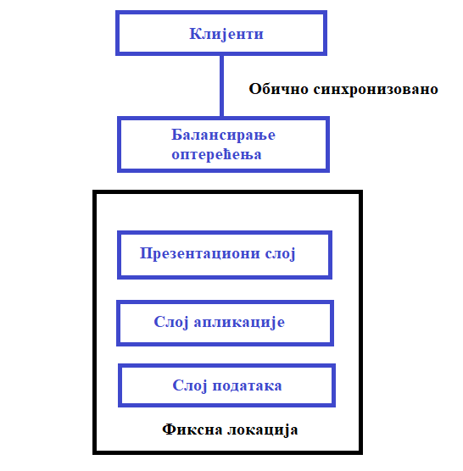
Слика 2.1. Трослојна архитектура
3. МИКРОСЕРВИСНА АРХИТЕКТУРА
3.1. УОПШТЕНО О МИКРОСЕРВИСНОЈ АРХИТЕКТУРИ
„Микросервис је техника развоја софтвера - варијанта архитектонског стила сервисно-орјентисане архитектуре (SOA-а) који структурира апликацију као скуп услуга који се лако повезују.“[1] У архитектури микросервиса, сервиси су заокружене цјелине намјењене обаваљању неке функционалности и протоколи којим се комуницира са овим сервисима имају само неколико правила и пракси, понекад и само једно које је лако пратити. Комуникација између микросервиса се обавља програмским интерфејсима API-јима који су независни од програмског језика нпр. Representational State Transfer (REST) - архитектонски стил који дефинише скуп ограничења који се користе за креирање веб сервиса.
Најважнија предност разлагања апликације у различите мање сервисе је у томе што побољшава модуларност и чини апликацију лакшом за разумиjевање, развој, тестирање и отпорност на разрушавање архитектуре. Такође, паралелним развојем омогућено је да мали аутономни тимова могу самостално да развијају своје сервисе. Због тога архитектуре базиране на микросервисима омогућавају непрекидну испоруку и примјену у систему.
„Микросервиси представљају другачији приступ развоју и примjени апликација који обезбjеђују агилност, скалабилност и поузданост у модерној примjени.“[2] Апликацијe базиране на микросервисима су разграђене у независне компоненте зване „микросервиси“, који раде по принципу да пруже свеобухватну функционалност апликације. Сваки микросервис типично обухвата једноставну пословну функционалност и може се скалирати горе или доле, тестирати, распоређивати и управљати независно.
3.2. ПРЕДНОСТИ МИКРОСЕРВИСНЕ АРХИТЕКТУРЕ
Предности микросервисне архитектуре:
- Агилност. Микосервисне архитектуре омогућавају прилагодљиве, брзе и флексибилне реакције на промјене.
- Аутономија. Сваки микросервис је независни сервис.
- Јединствена одговорност. Сваки микросервис има јединствену функционалност коју треба да обави онако како то захтјева пословна логика.
- Развијање, испоручивање и ажурирање независно. Омогућава континуалну интеграцију и континуалне развојне праксе, убрзава испоруку нових функција у апликацију. Омогућава одрживост у великим, сложеним и високо скалабилним системима тако што ће дизајниране апликације бити засноване на многим независно развијеним сервисима који омогућавају планирање подјелу по функционалностима.
- Независно промјенљива. Може се промјенити било каква имплементација пословне логике микросервиса и додати нове функције без прекидања других микросервиса који зависе од тога.
- Независно скалирање. Скалирање се врши на тачно одређеном микросервису, а не на цијелој апликацији како је то био случају код апликација традиоционалне архитектуре. Самим тим, грешка или неуспјех једног микросервиса не преноси се каскадно на остале дијелове апликације.
Још једна од важних предности приступа микросервиса је да развојни тимови имају тенденцију да буду више усмјерени на пословне сценарије, што значи да мањи тимови развијају микросервис на основу сценарија купца, користећи било коју технологију коју бирају. Надаље, појединачни тимови који посједују услуге могу учинити оно што има смисла за њих засноване на стручности тима или што је најприкладније за проблем који сервис покушава да ријеши.

3.3. ТРАДИЦИОНАЛА АРХИТЕКТУРА ПРОТИВ МИКРОСЕРВИСНЕ АРХИТЕКТУРЕ

Додавање нових функционалности у вишеслојној архитектури обично повећа сложеност бекенд (енг. backend) слоја (пословна логика) и значајно компликује средњи слој. Код је ипак организован по модулима, па повећање броја функција доводи до повећања броја модула у средњем слоју апликације. Да би се одговорило на повећане захтјеве, скалирање се врши тако што се покреће више инстанци бекенд апликација са идентичним модулима.
Битне разлике:
- Нема гломазних модула са “шпагети” кодом.
- Компоненте се могу развијати потпуно независно једна од друге.
• Различити програмски језици, извршна окружења, оперативни системи, хардвер, база података.
- Компоненте се могу релативно једноставно мијењати.
• Може се замијенити и комплетна технологија модула.
- Могуће различито скалирање различитих компоненти.

Разлике у скалирању између традиционалне (монолитне) и микросервисне архитектуре представљене и објашњене су на слици 3.1.
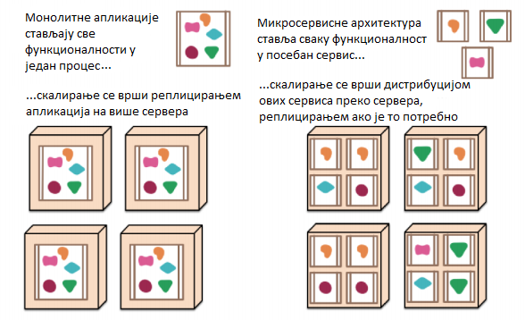
Слика 3.1. Разлике у скалирању
Битна разлика између ове двије архитектуре јесте и организација развоја. Класична организација развоја подразумијева по један тим по слоју, и сваки тим се бави функционалностима које су у датом слоју без обзира на то који сегмент апликације опслужују. To приказује и примјер дат на слици 3.2. који представља тим за фронтенд (енг. frontend) апликације, бекенд апликације и тим који се бави базама података. Сваки од ових тимова треба да имплементира функционалности везане за поруџбине, испоруку и каталог.
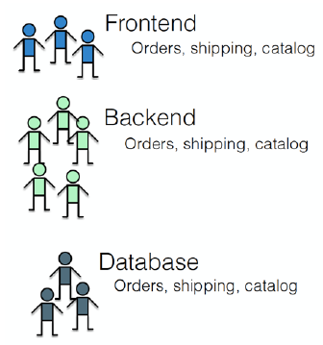
Слика 3.2. Класична организација развоја
Код микросервисне организације развоја, по један тим се бави једним сегментом пословања, обезбјеђује функционалност за један производ и састоји се од људи свих профила који су неопходни да тај сегмент проради. Тимови се концентришу на само један пословни задатака и могу да комуницирају директно са клијентима. To објашњава и слика 3.3. која приказује тим за поруџбине, тим за испоруку и тим за каталог, гдје се сваки од тимова састоје од људи задужених за фронтенд, бекенд и базе података.
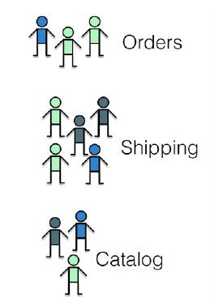
Слика 3.3. Микросервисна организација развоја
Која архитектура, монолитна или микросервисна, је погодније рјешење за какву врсту проблема објашњено је у наставку.
Монолитне рјешавају сљедеће проблеме:
- Једноставнија за развој.
- Микросервиси захтјевају дистрибуирану обраду, много асинхроних позива.
- Добре за почетне фазе развоја.
Миркосервиси рјешавају сљедеће проблеме:
- Када треба парцијална имплементација.
- Када је потребно омогућити дневно и чак сатно ажурирања компоненти.
- Доступност - чак и ако један микросервис откаже остатак функционалности се и даље може користити.
- Модуларност се форсира овим приступом.
- Лако се развија на различитим платформама.
- Често се у пракси налази и неко хибридно рјешење.

4. АРХИТЕКТУРА БЕЗ СЕРВЕРА
Постоји много дефиниција за архитектуру без сервера. Упркос номенклатури, архитектура без сервера није код који покреће без сервера. Заправо, сервери су и даље веома потребни, али једноставно нема потребе размишљати о њима.
У основи, архитектура без сервера представља сљедећу еволуцију сервиса рачунарства у облацима, изграђених на врху PaaS-а (платформа као сервис), апстрахујући виртуелне машине, окружење апликације и екстерне зависности путем везивања тако да се програмери могу једноставно фокусирати на код за имплементацију пословне логике.
Шта је то рачунарство у облацима, који основни сервиси ове врсте рачунарства постоје и детаљније објашњење PaaS-а дато је у наредном поглављу.
4.1. РАЧУНАРСТВО У ОБЛАЦИМА
„Рачунарство у облацима је парадигма информационих технологија која омогућава свеобухватан приступ заједничким базама конфигурисаних системских ресурса и сервиса вишег нивоа који се брзо могу обезбиједити уз минималне напоре управљања, често преко интернета.“[3] Три главне категорије сервиса рачунарства у облацима су: инфраструктура као сервис (IaaS), платформа као сервис (PaaS) и софтвер као сервис (SaaS).
4.1.1. ИНФРАСТРУКТУРА КАО СЕРВИС
„Инфраструктура као сервис (енг. Infrastructure as a service) је облик рачунарства у облацима који пружа виртуелизоване рачунарске ресурсе преко интернета.“[4] Те рачунарске ресурсе обухвата центар података физичког постројења-зграде, мрежни фајрвол (енг. firewall – ватрени зид – мрежни сигурносни систем који прати и контролише улазни и излазни мрежни саобраћај) за обjезбеђивање сигурности и сервера и складишта (приказано на слици 4.1).
4.1.2. ПЛАТФОРМА КАО СЕРВИС
„Платформа као сервис (енг. Platform as a servicе) је комплетно окружење за развој и успостављање окружења у облацима, уз ресурсе који омогућавају да пруже све од једноставних апликација заснованих на облацима до софистицираних апликација које користе облаке.“[5] Ресурси за оваква окружења се купују од провајдера услуга на облаку плаћањем по приспијећу (енг. pay-as-you-go) и корисници им приступају путем сигурне интернет везе.
PaaS обухвата инфраструктуру - сервере, складиштење и умрежавање, али и средњишни слој, развојне алате, сервисе пословне интелигенције, системе за управљање базама података и још много тога. PaaS је дизајниран да подржи комплетан животни циклус веб апликација: изградњу, тестирање, примjену, управљање и ажурирање.
PaaS омогућава да буде избјегнут трошак и сложеност куповине и управљања лиценцама за софтвер, основном инфраструктуром апликација и средњим слојем, или развојним алатима и другим ресурсима. Корисник управља апликацијама и развијањем сервиса, а провајдер сервиса на облаку обично управља свим осталим.

4.1.2.1. СЦЕНАРИЈИ КОРИШЋЕЊА
Организације обично користе PaaS за сљедеће сценарије коришћења:
- Развојни фрејмворк (енг. framework – радни оквир). PaaS пружа фрејмворк за који програмери могу надоградити или прилагодити апликације засноване на клауду. PaaS омогућава програмерима да креирају апликације користећи уграђене софтверске компоненте. Укључене су карактеристике облака као што су скалабилност, велика расположивост и способност закупа већег број компоненти, смањујући количину кодирања коју програмери морају урадити.
- Аналитику или пословну интелигенцију. Алати који се пружају као сервиси са PaaS омогућавају организацијама да анализирају и мијењају своје податке, проналазе увиде и обрасце и предвиђају резултате како би побољшали предвиђање, одлуке о дизајну производа, поврат инвестиција и друге пословне одлуке.
- Додатне услуге. PaaS провајдери могу понудити друге услуге које побољшавају апликације, као што су ток посла, сигурност и распоређивање.
4.1.2.2. ПРЕДНОСТИ PААS-А
Пружањем инфраструктуре као сервиса, PaaS нуди исте предности као IaaS. Али његове функције – оперативни системи, развојни алати, управљање базама података, пословна аналитика - дају више предности него IaaS, као што је то и приказано на слици 4.1.
- Смањење времена кодирања. PaaS развојни алати могу смањити вријеме потребно за кодирање нових апликација са апликацијским компонентама које су прије кодиране и уграђене у платформу, као што су ток посла, услуге, сигурносне функције, претраживање и тако даље.
- Додавање развојних могућности без додавања особља. PaaS компоненте могу дати развојном тиму нове могућности без потребе да буде додато особље које има потребне вештине.
- Развој за више платформи - укључујући и мобилне – је лакши. Неки добављачи услуга пружају развојне опције за више платформи, као што су рачунари, мобилни уређаји и веб претраживачи који брже и лакше развијају апликације које треба да комуницирају са више платформи.
- Повољно искоришћавање софистицираних алата. Модел pay-as-you-go омогућава појединцима или организацијама да користе софистицирани развојни софтвер и алате за пословну интелигенцију и аналитику које нису могли приуштити да купе потпуно.
- Подржати географски распоређене тимове за развој. Пошто се развојно окружење приступа преко интернета, тимови за развој могу да раде заједно на пројектима чак и када су чланови тима на удаљеним локацијама.
- Ефикасно управљање животним циклусом апликације. PaaS пружа све могућности које требају да подрже комплетан животни циклус веб апликација: изградњу, тестирање, примјену, управљање и ажурирање унутар истог интегрисаног окружења.
4.1.2.3. ФУНКЦИЈА КАО СЕРВИС
Поред горе наведених основних облика рачунарства у облацима, важно је споменути и FaaS – функција као сервис (енг. Function as a service) који представља еволуцију PaaS-а и на његовим принципима изграђена је архитектура без сервера са Azure функцијама, о којој ће бити речено у наредним поглављима.
Када је апликација развија на принципима PaaS-а, онда се она извршава барем на једном серверу у сваком тренутку. FaaS пружа могућност да се отпреми на сервер (енг. deploy) појединачна функција, која обавља неку функционалност, или дио апликације. FaaS је дизајниран тако да је погодан за развијање архитектура без сервера. Може да се не покреће све док функција не буде требала да буде извршена. Овај облик рачунарстав у облацима започиње функцију у року од неколико милисекунди и након изршења гаси сервер који ју је обавио.
Кључна својства FaaS -а:
- Независне логичке функције на серверу. FaaS су слични функцијама које пишу у програмским језицима, мале, одвојене, јединице логике које узимају улазне аргументе, раде на основу тог улазу и враћају резултат.
- Немају стање. Без сервера, све је без стања (енг. stateless). Чување фајла на диску не може бити завршено у једном извршењу функције и очекивати да ће бити ту у сљедећом позиву. Било која два позива на исту функцију могла би радити на потпуно другачијим контејнерима испод хаубе.
- Краткотрајан. FaaS је дизајниран да се брзо окреће, уради свој посао и поново затвори.
- Окидање на догађаје. Иако се функције могу директно позвати, обично их покрећу догађаји из других услуга из облака, попут HTTP захтјева, нових ставки базе података или обавјештења о долазним порукама. FaaS се често користи и сматра се лијепком између сервиса у облацима.
- Подразумјевана скалабилност. Са функцијама без стања многобројни контејнери могу бити иницијализовани. На тај начин омогућавају да више функција може бити покренуто паралелно, уколико је потребно, за константну обраду свих долазних захтјева.
- Потпуно управљање од стране продавца облака. АWS Lambda, Azure Functions, IBM OpenWhisk и Google Cloud Functions су најпознатија FaaS рјешења која су на располагању. Свака понуда обично подржава низ језика и извршења, нпр. Node.js, Python, .NET Core, Java.
И PaaS и FaaS обезбјеђују могућност једноставног отпремања апликација на сервер и да лако буде скалирана, без потребе за пружањем или конфигурисањем сервера Због ових предности се PaaS и FaaS и користе код апликација заснованих на архитектури без сервера.
4.1.3. СОФТВЕР КАО СЕРВИС
„Софтвер као сервис (енг. Software as a service) је модел дистрибуције софтвера у ком независни добављач (енг. third-party provider) хостује апликације и чини их доступним корисницима преко интернета.”[6] Понекад се назива и „софтвер на захтјев“. SaaS-у обично приступају корисници путем веб претраживача. Као што се може примјетити са слике 4.1, SaaS нуди исте ресурсе као и PaaS, осим могућности да хостује апликације.
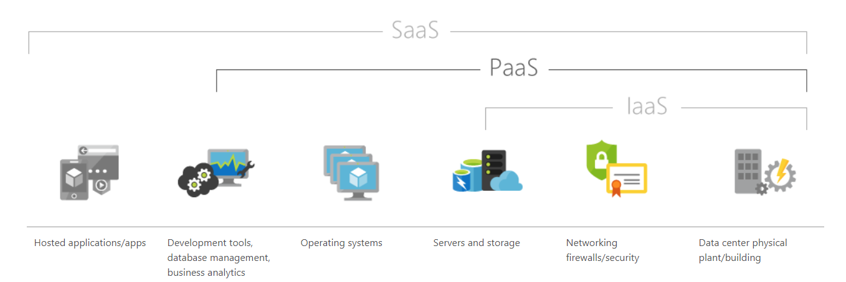
Слика 4.1. Ресурси IaaS, PaaS и SaaS сервиса рачунарства у обалцима. Извор[5].
4.2. УОПШТЕНО О АРХИТЕКТУРИ БЕЗ СЕРВЕРА
Постоји много приступа за коришћење архитектуре без сервера. Ово поглавље истражује примjере заједничких архитектура које интегришу серверлес (енг. serverless – без сервера). Такође обухвата моделе проблема код којих је добро примјенити архитектуру без сервера.
Архитектура без сервера често користе постојећи слој заснован на контејнеру или PaaS за управљање инстанцама без сервера. На примјер, Azure функције засноване су на Azure App Service. Сервис апликација се користи за скалирање инстанци и управљање временом извршавања кода Azure функције. За функције засноване на оперативном систему Windows, хост ради као PaaS и скалира перформансе .NET-а. За функције базиране на Linux-у, хост користи контејнере.
WebJobs Core пружа контекст извршавања функције. Language Runtime покреће скрипте, извршава библиотеке и хостује фрејмворк за циљни језик. На примјер, Node.js се користи за покретање функција JavaScript, а .NET фрејмворк се користи за покретање C# функција. Ова архитектура Azure функција и приказана је на слици 4.2.

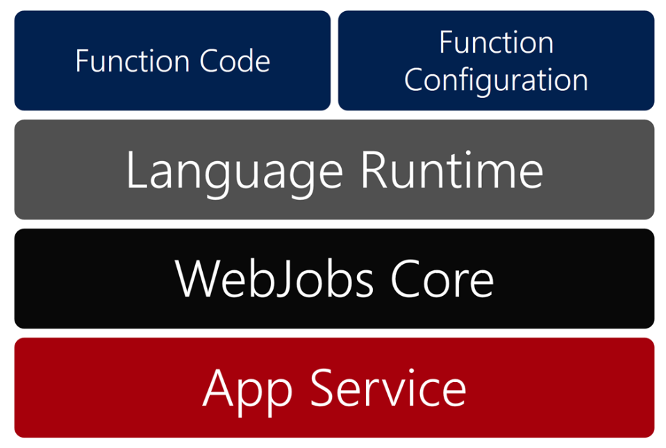
Слика 4.2. Архитектура Azure функција
Неки пројекти могу имати користи од приступа да је све на једном мјесту користећи архитектуру без сервера. Апликације које се у великој мjери ослањају на микросервисе могу имплементирати све микросервисе користећи технологију без сервера. Већина апликација је хибридна, слиједећи н-слојин дизајн и користећи серверлес за компоненте које имају смисла јер су компоненте модуларне и независно скалабилне. Наредни одјељак иде кроз неке уобичајене примјере серверлес архитектуре.
4.3. КАДА КОРИСТИТИ АРХИТЕКТУРУ БЕЗ СЕРВЕРА?

Тачан одговор је да зависи. Прво, овај модел арихитектуре не одговара свугдје. Одговара на питање да ли је боље градити своје или купити, је сличан код сваког производа или сервиса и зависи од тога:
- Колико ће то да кошта (одмах и на годишњем нивоу).
- Колико ће напор захтјевати одржавање свих функција.
- Колико је све то флексибилно.
- Да ли може дa буде ограничена од стране продавца.
- Како се оргaнизација носи са ризиком да сервис буде угашен и недоступан за употребу.
4.3.1. ЦИО БЕКЕНД КАО СЕРВЕРЛЕС
Цио бекенд као серверлес је идеалан за неколико типова сценарија, посебно кад се граде нове апликације. Апликације са великим бројем API-ја могу да имају користи од тога да сваки API буде имплементиран као серверлес функција. Апликације које су базиране на микросервисној архитектури су други примјер апликација које могу бити имплементиране скрoз преко серверлес бекенда. Микросервиси том приликом комуницирају преко различитих протокола једни са другима.
Специфични сценарији укључују:
- API базирани SaaS производи (примјер: процесор финансијских плаћања).
- Апликације које управљају порукама (примјер: рјешење за надгледање уређаја).
- Апликације су фокусиране на интеграцију између сервиса (примјер: апликација за резервацију авио-компанија).
- Процеси који се покрећу периодично (примјер: чишћење базе података засновано на тајмеру).
- Апликације су биле усредсређене на трансформацију података (примјер: увоз који се покреће путем отпремања датотеке).
4.3.2. МИГРАЦИЈА МОНОЛИТНИХ АПЛИКАЦИЈА
Чест изазов је миграција постојеће монолитне апликације на облак. Најмањи ризични приступ је у потпуности „подизати и пребацити“ све на виртуелне машине. Многе продавнице више воле да користе миграцију као прилику да модернизују своју базу кодова. Практичан приступ миграцији се назива „изгладњивање звјери“. У овом сценарију, монолитна апликација бива мигрирана онаква каква јесте и над њом се даље ради и одабрани сервиси бивају модернизовани. У неким случајевима, функционисање сервиса је идентично оригиналном само је сервис хостован као функција.
Клијенти су ажурирани тако да користе нове сервисе прије него крајње тачке (енг. endpoint) монолитних апликација. У међувремену, кораци као што су репликација базе података омогућавају микросервисима да хостују своја сопствена складишта када су трансакције још увијек руковођене од стране монолитних апликација. На крају, сви клијенти су мигрирани на нове сервисе. Монолитна апликација је „изгладњена“ све док сви њени сервиси нису замјењени. Комбинација серверлеса и проксија може олакшати велики дио ове миграције.
4.3.3. ВЕБ АПЛИКАЦИЈЕ
Веб апликације су одличан кандидат за серверлес апликације. Постоје два честа приступа веб апликацијма: вођене од стране сервера (енг. server-driven) и од стране клијента (енг. client-driven). Веб апликације које су вођене од стране сервера обично користе средњи слој упућивањем API позива за приказивање корисничког интерфејса. Веб апликације вођене од стране клијента, као што су и апликације на једној страни (енг. Single Page Application - SPA), праве REST API позиве директно из претраживача.
У оба сценарија, серверлес може да се прилагоди средњем слоју или REST API захтјеву који обезбјеђује сву потребну пословну логику. Честа архитектура је да се постави лако конфигурисани, статички веб сервер. SPA се служи HTML-ом, CSS-ом, JavaScript-ом и другим средствима потребним претраживачу. Веб апликација се затим повезује на бекенд микросервиса.
4.3.4. БЕКЕНДИ МОБИЛНИХ ТЕЛЕФОНА
Парадигма серверлес апликација вођених од стране догађаја чини их идеалним за бекенде мобилних телефона. Мобилни уређаји окидају догађаје и серверлес код који се извршава да би био задовољен неки захтjев. Предност серверлес модела допушта програмерима да унапреде пословну логику без да морају да отпреме на сервер цијелу ажурирану апликацију. Серверлес приступ, такође, омогућава тимовима да дијеле крајње тачке и да раде паралелно.
Програмери мобилних апликација могу изградити пословну логику без да морају да постану експерти са стране сервера. Изградња сервисног слоја захтјева разумијевање серверске платформе и програмерску парадигму. Програмери раде са операцијама да обезбиједе сервере и да их адекатвно конфигуришу.
Серверлес апстрахује зависности серверске стране и омогућава програмерима да се фокусирају на пословну логику. На примјер, програмери мобилних апликација који граде апликације тако што користе JavaScript фрејмворк могу да граде серверлес функције са JavaScript-ом, такође. Серверлес хост управља оперативним системом, Node.js инстанцом којом хостује код, пакетним зависностима и другим стварима.
Програмеру се нуди једноставан скуп улаза и стандардни образац за излазе. Затим се могу фокусирати на изградњу и тестирање пословне логике. Они стога могу да користе постојеће вјештине како би направили логику за бекенд мобилних апликација без потребе да науче нове платформе или да постану програмери серверске стране.
Већина провајдера нуди серверлес производе засноване на мобилним уређајима који поједностављују читав животни циклус развоја мобилних уређаја. Ти производи могу аутоматизовати обезбјеђивање базе података како би чувале податке, руковали са проблемима DevOps-а, пружали градњу софтвера засновану на облаку и тестирање фрејмворка. Производи засновани на мобилним уређајима имају способност покретања пословних процеса помоћу скрипти користећи жељени језик програмера. Серверлес уклања огромне трошкове пружања, конфигурисања и одржавања сервера за бекенд мобилних уређаја.
4.3.5. ИНТЕРНЕТ СТВАРИ
Добар примjер гдjе се архитектура без сервера добро уклапа јесте индустрија фокусирана на интернету ствари (енг. Internet of Things - IoT). „Интернет ствари је систем међусобно повезаних рачунарских уређаја, механичких и дигиталних машина, објеката, животиња или људи који су опремљени јединственим идентификаторима и могућношћу преноса података преко мреже без потребе за међуљудском или интеракцијом између човјека и рачунара.“[8]
Значи, IoT се односи на физичке објекте који су умрежени заједно. Све из аутомобила и аутомата може бити повезано и да шаље информације из сензора као што су температура и влажност. У предузећима, IoT обезбjеђује побољшање пословних процеса кроз надгледање и аутоматизацију. IoT подаци могу бити коришћени за регулисање климе у великим складиштима или попису инвентара кроз ланац снадбијевања. IoT може детектовати просипање хемикалија и позвати ватрогасну службу када се открије дим.
Овакви уређаји и информације често диктирају архитектуру засновану на догађајима за обраду и обраду порука. Серверлес је идеално рјешење из неколико разлога:
- Омогућава скалирање како се број уређаја и података повећава.
- Укључује додавање нових крајњих тачака за подршку нових уређаја и сензора.
- Омогућава независно верзионисање тако да програмери могу ажурирати пословну логику за специфичне уређаје без потребе да отпреми на сервер цијели систем.
- Отпорност и мање застоја.
Распрострањеност IoT-a резултирала је са неколико серверлес производа који се посебно фоскусирају на IoT проблеме, као што је Azure IoT Hub који омогућава повезивање, надгледање и контролисање милиона уређаја који представљају интернет ствари. Серверлес аутоматизује задатке као што су регистрација уређаја, примјена политике праћења и постављање кода на уређаје на ивици. Ивица се односи на уређаје као што су сензори и актуатори који су повезани на пасиван начин са интернетом.
IoT захтјева велику количину функционалности за релативно једноставне функције (као што су ажурирања уређаја). Такође, број уређаја може се кретати од само неколико до милион. За произвођача, софтвер за уређај је само дио производа. Међутим, потребна им је могућност да буду брзо креирани и брзо отпремљење функционалности, уз то истовремено да имају могућност да се лако и брзо скалирају. Микросервисни приступ може бити сувише спор и тежак за те произвођаче. Стога, ова архитектура помаже у испоруци и даје произвођачима конкурентну предност.
4.4. ПРЕДНОСТИ АРХИТЕКТУРЕ БЕЗ СЕРВЕРА
Из пословне перспективе:
- Трошак који произлази из апликације без сервера заснован је на броју извршења функција, мjерено у милисекундама умjесто сатима.
- Омогућава агилност процеса тако што мање јединице које се могу распоређивати резултирају бржом испоруком функција на тржиште, повећавајући способност прилагођавања промjенама.
- Опадају трошкови запошљавања бекенд инжењера.
- Смањени оперативни трошкови пошто су сервери на облаку.
Из перспективе програмера:
- Смањена обавеза пошто нема бекенд инфраструктуре за коју би се могло бити одговорно.
- Лакше оперативно управљање.
- Брже постављање окружења.
- Скалабилно, нема потребе да се брине о броју истовремених захтjева.
- Подстиче иновације пошто је релативно нова архитектура.
Из перспективе корисника апликације:
- Ако компаније користе као конкурентску предност да брже испоручују нове функционалности апликације, онда корисници добијају нове функционалности брже него раније.
- Корисници могу лакше да обезбиједе сопствeни бекенд за складиштење (нпр. Dropbox, Google Drive).
- Апликације ове врсте могу да понуде кеширање на клијентској страни и да тако омогуће боље корисничко искуство када је ван мреже (енг. offline).
4.5. МАНЕ АРХИТЕКТУРЕ БЕЗ СЕРВЕРА
Из пословне перспективе:
- Смањена укупна контрола пошто бекенд слој контролише продавац.
- Може доћи до гашења сервиса који архитектура нуди.
- Сигурносни ризик пошто приступ свему може да има и продавац.
- Сви ови недостаци могу бити ублажени алтернативама отвореног кода (енг. open-source), али то повећава трошкове апликације.
Из перспективе програмера:
- Незрела технологија доводи до фрагментације компоненти и нејасних најбољих пракси.
- Архитектонска сложеност за функције које су превише сложене.
- Технички је могуће да сусjедне функције могу да преносе системске ресурсе испод хаубе, па да се појаве невалидни подаци.
- Тестирање локално је незгодно. Понекад је потребно изложити своју машину мрежи пребацивањем приватне у јавну адресу да би сервис на облаку могао да комуницира са програмеровом машином.
- Трајање извршења је ограничено. Обично 300 секунди сервер има времена да изврши функцију пре него што саопшти да није успио у извршавању. Тако да функције не смију бити превише сложене.
- Недостатак оперативних алата, поготово за дибаговање.
Из перспективе корисника апликације:
- Ако се исправно не имплементира архитектура, апликација би могла пружити лоше корисничко искуство као резултат повећане учесталости захтјева.

5. АРХИТЕКТУРА БЕЗ СЕРВЕРА НА AZURE ПЛАТФОРМИ
Архитектура без сервера на Azure платформи укључује Azure функције, Logic Apps (апликације за логику) и Event Grid (мрежа догађаја). Ови сервиси раде заједно и повезују се са бројним другима ресурсима. Серверлес платформа функционише са свиме из базе и складишта до аналитике и машинског учења тј. вјештачке интелигенције.
Поред ових сервиса, могуће је користити и Application Insights (увид у апликацију), серверлес платформу за снимање дијагностичких трагова и телеметрије (технологија која омогућава даљинско мjерење и пренос информација од удаљених локација до оператера). Application Insights су доступни за апликације свих врста (десктоп, мобилне или веб), као и имплементације серверлеса. Визуелизација платформе приказана је на слици 5.1. Приказана су три основна сервиса, претходно наведени, као и компонентe којима они имају приступ, а то су база, складиште, компонента за безбједност, IoT, компонента за аналитику и компонента за интелигенцију.
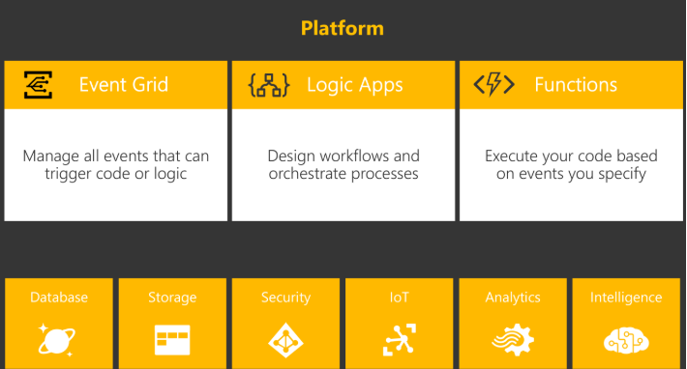
Слика 5.1. Визуелизација Azure платформе
5.1. APPLICATION INSIGHTS
Application Insights је серверлес платформа за дијагностику која омогућава програмерима да детектују и дијагностикују проблемe у веб апликацијима, мобилним апликацијама, десктоп апликацијама и микросервисима. Могуће је укључити Application Insights за неку апликацију функција на Azure порталу. Укључивањем ове платформе нема потребе да се конфигурише сервер или да се постави сопствена база.
Помоћу Application Insights могуће је:
- Креирати прилагођене графиконе и упозорења засноване на метрикама као што је број позивања функција, вријеме потребно за покретање функција и изузетака.
- Анализирати грешке и изузетке на серверу.
- Mјерити вријеме потребно за позивање зависности трећих страна.
- Надгледати употребу, меморију и брзину централне процесорске јединице на свим серверима који хостују апликације за функције.
- Погледати приказ уживо у току мјерења, укључујући број захтјева према функцији.
- Користити компоненту за аналитику за претраживање, упите и креирање прилагођених графикона на основу података о функцији.
Изглед Application Insights-a на примјеру апликације за функције дат је на слици 5.2.
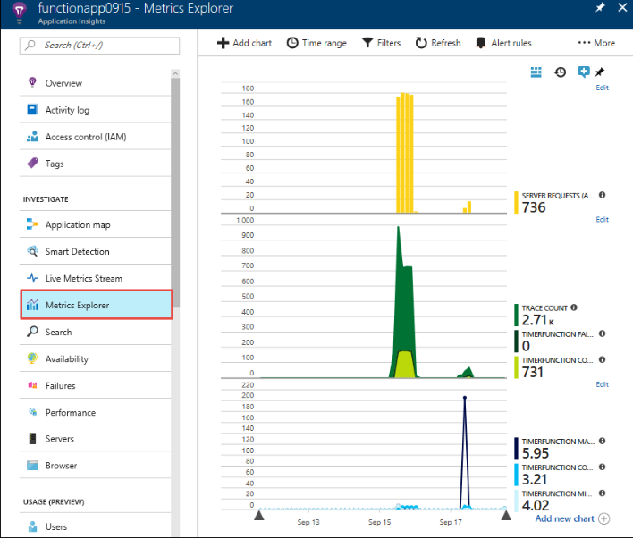
Слика 5.2. Функција апликација као примјер Application Insights-a
5.2. AZURE LOGIC APPS
Azure Logic Apps омогућава серверлес мотор за изградњу аутоматизованих радних токова за интеграцију апликација и података између сервиса на облаку и локалних система. Затим, градњу токове посла помоћу визуелног дизајнера. Могуће је активирати радне токове засноване на догађајима или тајмерима и на тај начин олакшати комуникацију између предузећа. Azure Logic Apps је једноставно интегирисати са Azure функцијама.
Logic Apps могу учинити још ствари поред повезивања сервиса на облаку(попут функција) са ресурсима на облаку (као што су редови и базе података). Омогућују оркестрирање радних токова. На примјер, Logic Apps може бити коришћена за окидање SQL складиштене процедуре као одговор на догађај заснован на облаку. SQL – енг. Structured Query Language je структуирани упитни језик који се користи за постављање упита над базом података.
Logic Apps бива покренута помоћу окидача. Постоји много окидача за ове апликације, а најчешћи окидачи су дати на слици 5.3.
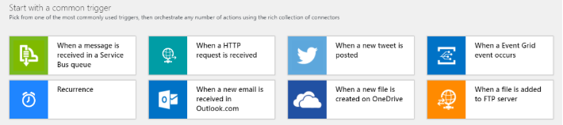
Слика 5.3. Окидачи за Logic Apps
Једном када је апликација покренута помоћу окидача, користи се визуелни дизајнер за грађење корака, петљи, услова и акција. Сви подаци који су унијети у претходном кораку су доступни за коришћење у наредним корацима.
Радни ток дат на слици 5.4. учитава URL-ове из базе података, CosmosDB. Он налази оне URL-ове хостова који садржи ријеч t.co и потражи их на Twitter-у. Ако пронађе одговарајуће твитове, апликација ажурира документе са повезаним твитовима позивом функције.
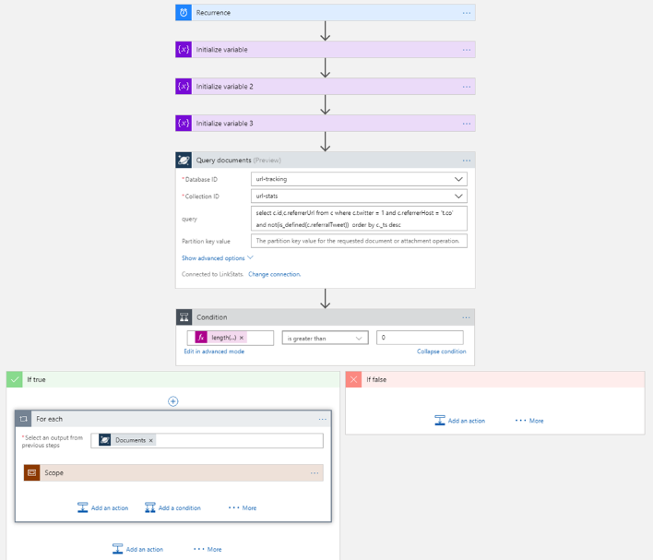
Слика 5.4. Logic Apps sa претраживање Twitter-a

5.3. EVENT GRID
Azure Event Grid омогућава серверлес инфраструктуру за апликације засноване на догађајима. На Event Grid-у може бити објављено са било ког извора и примати поруке са било које платформе. Event Grid посjедује подршку за догађаје добијене од стране Azure ресурса тако да је могућа интеграција са више корисникових апликација на Azure-у.
На примjер, можете се претплатити на догађај за складиштење блобова да би апликација била обавијештена када буде отпремљена датотека (енг. upload). Тада апликација може објавити прилагођену мрежну поруку о догађајима који прима други сервер или апликација.
Главне карактеристике мрежа догађаја укључују:
- Потпуно управљано рутирање догађаја.
- Скоро, па испоруку догађаја у реалном времену.
- Широка покривеност како унутар тако и изван Azure-a.

6. АРХИТЕКТУРА БЕЗ СЕРВЕРА СА AZURE ФУНКЦИЈАМА

Архитектура без сервера омогућава чисту раздвојеност између кода и окружења у коме је хост. Имплементира се код у функцији која је позвана преко окидача. Након што се функција изврши, сви ресурси који су којој били потребни могу бити ослобођени. Окидач може да буде ручни, да се окида послије одређеног времена, HTTP захтјева, или отпремање датотеке. Резултат окидача је извршење кода. Иако сервери без сервера варирају, већина пружа приступ унапред дефинисаним API-има и везама за поједностављивање задатака као што је додавање у базу података или резултате чекања.
Архитектура без сервера је архитектура која се у великој мјери ослања на апстракцији удаљеног окружења хоста да би се фокусирала на код. Може се сматрати као архитектура са мање сервера.
Рјешења заснована на контејнерима омогућава програмерима да користе постојеће скрипте за билд (енг. build – направити, подизати) да би обавили објаву кода до спремне слике серверлеса. Остале имплементације користе постојећа PaaS рjешења за пружање скалабилне архитектуре.
Апстракција значи да DevOps тим не мора да обjезбеђује нити управља серверима нити специфичним контејнерима. Платформа без сервера хостује код, било као скриптни или пакетно-извршиви програм изграђен помоћу повезаног SDK-а, и додјељује потребне ресурсе за код.
Постоје двије верзије Azure Functions фрејмворка. Стара верзија подржава комплетан .NET фрејмворк, а нова омогућава .NET Core и развој између платформи. Језици који су подржани поред C# су JavaScript, F# и Јаva, а ту је и експериментална подршка за Python, PHP, TypeScript, Batch, Bash и PowerShell. Функције креиране на порталу обезбјеђују синтаксу из скрипти. Функције креиране као самостални пројекти могу бити отпремљене на сервер уз потпуну подршку и могућности које пружа платформа.
6.1. ОКИДАЧИ И ВЕЗОВИ
Функције се покрећу помоћу окидача и могу имати тачно један. Осим за позивање функције, одређени окидачи такође служе као вез (енг. binding). Могуће је дефинисати више везова. Везови пружају декларативни начин повезивања података са написаним кодом.
Везови могу пренијети или примити податке. Окидачи и везови омогућавају да се лако рукује функцијама. Везе уклањају трошкове ручног креирања веза са базом података или са фајл системом. Све информације потребне за везивање садржане су у functions.json фајлу или у скриптама или су декларисане атрибутима у коду.
Примјер functions.json фајла дат је на слици 6.1. и представља функцију која се окида на промјену складишта за блобове у images контејнеру. Информације за фајл су прослијеђене тако да окидач има улогу и веза. Други вез постоји да смјести информације у ред звани images.
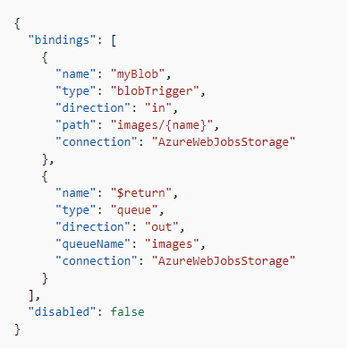
Слика 6.1. Примјер functions.json фајла
6.2. ПРОКСИЈИ
Проксији пружају фунцкионалност редирекције за корисникову апликацију. Проксији излажу крајњу тачку и мапирају ту крајњу тачку на други ресурс.
Са проксијима можете:
- Преусмјерите долазни захтјев на другу крајњу тачку.
- Измијенити долазни захтјев прије него што се прослиједи даље.
- Измијенити или дати одговор.
Проксији се користе за сценарије као што су:
- Поједностављивање, скраћивање или промјена URL-а.
- Обезбјеђивање конзистентног API-ја префикса за вишеструке позадинске бекенд сервисе.
- Испитују одговор на крајњу тачку која се развија.
- Обезбјеђивање статичког одговора за добро познату крајњу тачку.
- Задржавање крајње тачке API конзистентном док се задњи крај помјера или мигрира.
Проксији се складиште као JSON дефиниције. JSON (скр. од JavaScript Object Notation) je синтакса за складиштење и размјену података. Примјер једног таквог проксија дат је на слици 6.2. Domain Redirect прокси узима скраћену руту и мапира је на дужу функцију ресурса. Трансформација изгледа као: https://-shorturl--/123 у https://--longurl.azurewebsites.net/api/UrlRedirect/123. Root прокси узима све што је послано на коријенски URL (https://--shorturl--/) и редиректује то на сајт.
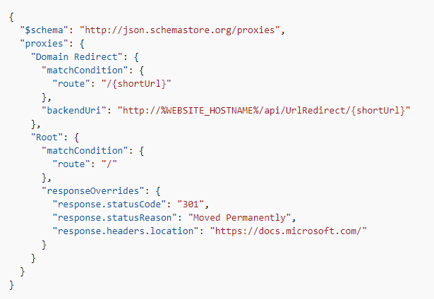
Слика 6.2. Примјер проксија
6.3. AZURE ФУНКЦИЈА У АКЦИЈИ
Платформа Azure пружа богат скуп услуга за подршку прикупљања и анализе података. Примјер на слици 6.3. подразумијева постојећу имплементацију направљену за прикупљање телеметрије возила и складиштење у облаку, са основном аналитичком функционалношћу.
Истражује се додавање нових могућности рјешењу, као што је могућност да упуте податке у реалном времену како би пронашли најближе возило на одређеној локацији. Оваква врста функционалности могла би се користити у бесплатном програму за дијељење података о аутомобилу или чак да се пронађе аутомобил на паркингу.
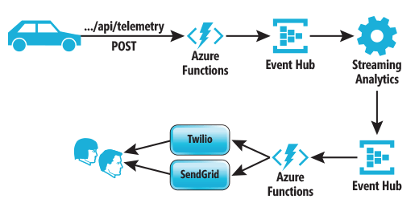
Слика 6.3. Примјер прикупљања телеметрије возила помоћу Azure функција
Апликација смјештена у аутомобил шаље POST захтјев за телеметрију, то окида одговарајућу Azure функцију која ће даљу обраду препустити Event Hub-a. Event Hub могу обрађивати и чувати догађаје, податке или телеметрију произведених од дистрибуираног софтвера и уређаја. Подаци послани у чвориште догађаја могу се трансформисати и чувати помоћу добављача аналитике (енг. Streaming Analytics) у реалном времену. Затим се тако добијени подаци, опет помоћу Azure функције шаљу Twilio-у или SendGird-у и посредством њих возач добија обавjештење.
Twilio је PaaS који омогућава програмерима да програмски праве и примају телефонске позиве, шаљу и примају текстуалне поруке и обављају друге комуникационе функције користећи своје API-је за веб услуге. SendGird је клијентски базирана комуникациона платформа за трансакциону и маркетиншку електронску пошту – имејлове.

7. КРЕИРАЊЕ AZURE ФУНКЦИЈЕ
Рад са Azure-oм започиње регистрацијом на Azure портал на којем је дат графички приказ свих ресурса који се могу користити. Могуће је направити бесплатан налог или се претплатити на додатне сервисе (слика 7.1).
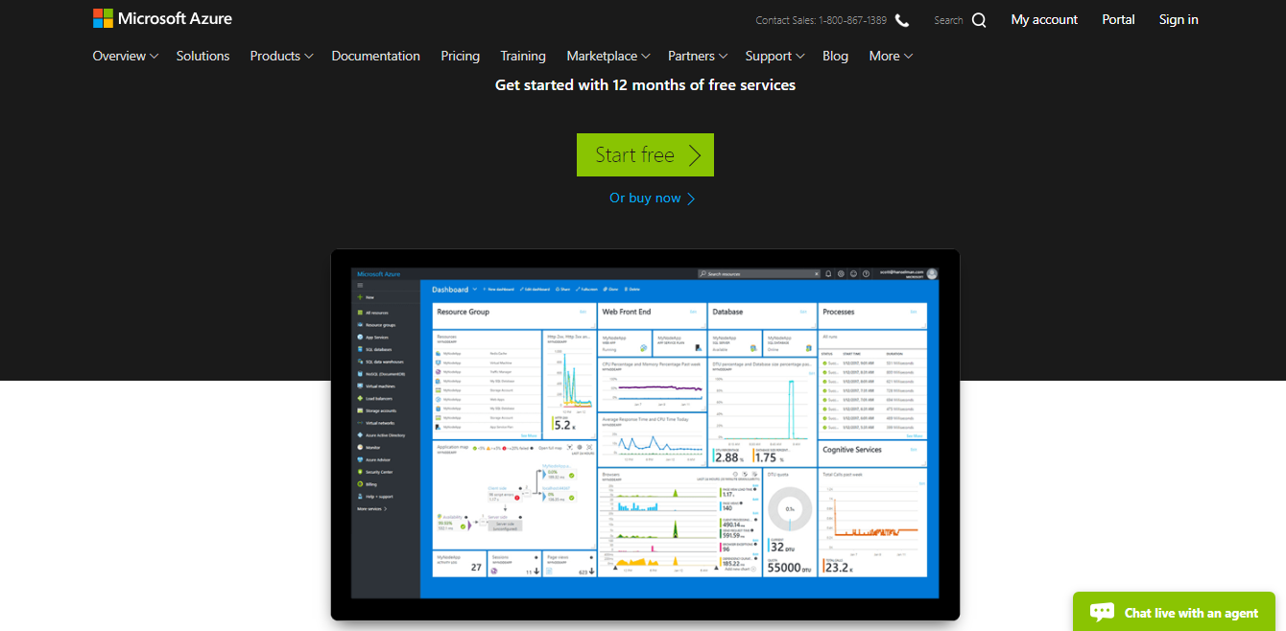
Слика 7.1. Почетна страница за отварање налога на Azure-у
Почетна страница на Аzure порталу након логовања са приказом постојећих ресурса ако постоје, дата је на слици 7.2.
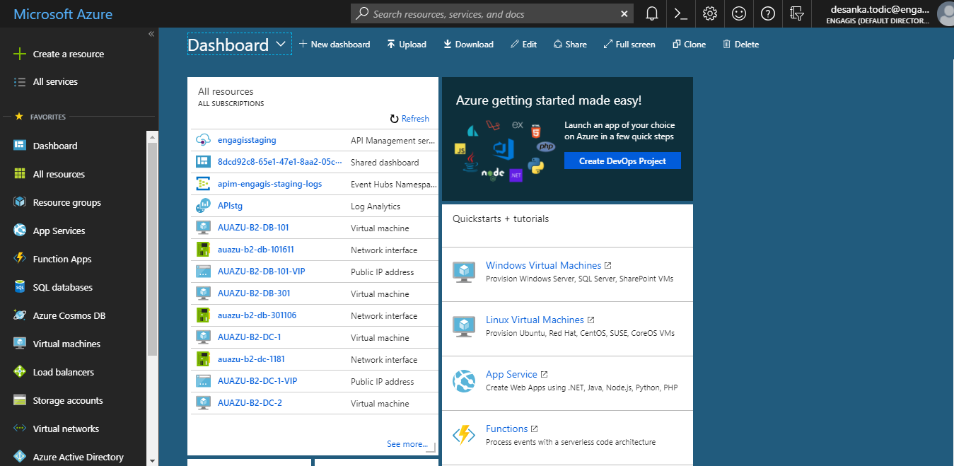
Слика 7.2. Почетна страница на Аzure порталу
7.1. КРЕИРАЊЕ AZURE ФУНКЦИЈЕ НА AZURE ПОРТАЛУ
Azure Functions омогућавају да се извршава код у окружењу без сервера, без потребе да се прво креира виртуелна машина или објави веб апликација. У наставку поглавља дат је примјер како креирати „hello world“ функцију на Azure порталу. Крајњи резултат креиране функције дат је на слици 7.3.
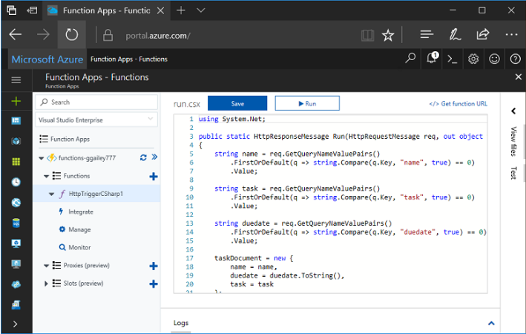
Слика 7.3. Примјер „hello world“ функцију на Azure порталу
7.1.1. КРЕИРАЊЕ АПЛИКАЦИЈЕ ЗА ФУНКЦИЈЕ
Потребно је имати апликацију за функције која служи за хостовање извршавања Azure функција. Aпликација за функције омогућава груписање функција као логичких јединица за лакше управљање, распоређивање и дијељење ресурса.
Кораци за креирање апликацијe за функције:
- Избор дугмета New који се налази у горњем лијевом углу Azure портала, а затим одабир Compute > Function App (слика 7.4).
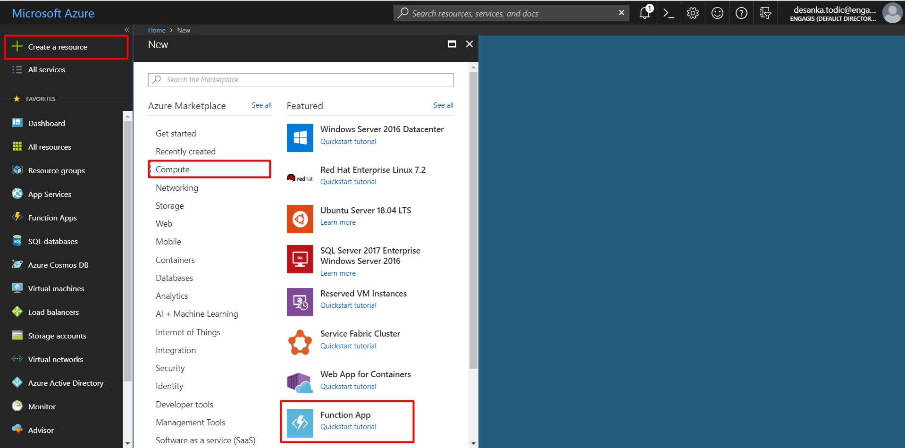
Слика 7.4. Први корак за креирање апликације за функције
- Попуњавање подешавања апликације за функције како је наведено у табели 1 испод слике 7.5.
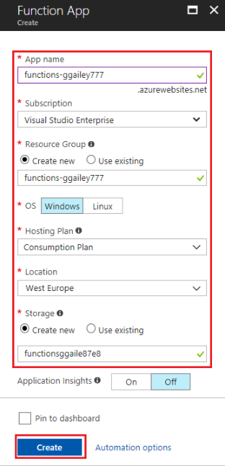
Слика 7.5. Подешавања апликације за функције

Подешавање | Предложене вриједности | Опис
App name | Глобално јединствено име | Име које идентификује апликацију нове функције. Ваљани знакови су а-z, 0-9 и -
Subscription | Ваша претплата | Претплата под којом се креира нова апликација за функцију.
Resource Group | myResourceGroup | Име нове групе ресурса у којој ће бити креирана апликација за функције.
OS | Windows | Серверлес хостинг тренутно је доступан само ако се покреће на Windows -у.
Hosting plan | Нпр. Consumption Plan | План за хостовање који дефинише како се ресурси додjељују за апликацију функција. У подразумијеваном плану потрошње, ресурси се динамички додају у складу са функцијама. На хостинг серверу плаћа се вријеме које покрећу функције.
Location | Нпр. West Europe | Одабир региона близу или у близини других услуга које приступају функцијама.
Storage account | Глобално јединствено име | Име новог налога за складиштење која користи апликација за функцију. Имена налога за складиштење морају бити дужине између 3 и 24 карактера и могу садржавати само бројеве и мале слова. Такође, може да се користи постојећи налог који мора задовољити захтјеве за складиштењем.
Табела 1. Опис подешавања апликације за функције
- Избор Create да би се обезбиједила и отпремила на сервер апликација за функције.
- Избор иконице Notification у горњем десном углу портала и праћење поруке за успјешну примјену апликације (слика 7.6).
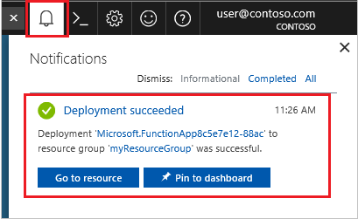
Слика 7.6. Порука обавјештења након креирање апликације
- Избор Go to resource да би се видјела нова апликација за функције.
7.1.2. КРЕИРАЊЕ HTTP ОКИНУТЕ ФУНКЦИЈЕ
- Проширивање функције, а затим клик на дугме + поред Functions.
- На сљедећој отвореној страници, потребно је изабрати WebHook + API и језик у коме ће бити писана функција. Да би се креирала функција, потребно је кликнути Create this function (слика 7.7).
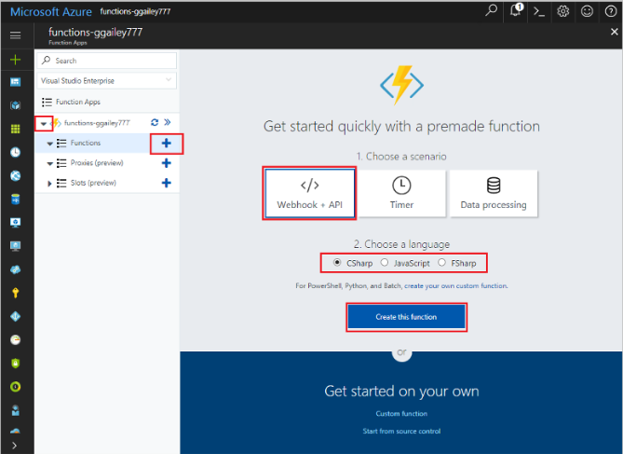
Слика 7.7. Креирање Azure функције
Функција се креира на изабраном језику користећи предложак за HTTP активирану функцију. Овај примјер показује C# скрипту за функцију на порталу, али може се креирати функција на било ком подржаном језику.
Сада се може покренути нова функција слањем HTTP захтјева.
7.1.3. ТЕСТИРАЊЕ ФУНКЦИЈЕ
- У функцији је потребно кликнити на </> Get function URL у горњем десном углу, изабрати подразумијевано (Function key), а затим кликнити на дугме Copy (слика 7.8).

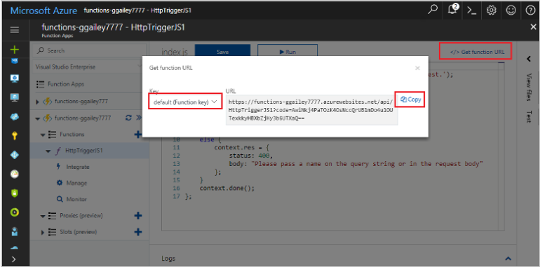
Слика 7.8. Преузимање URL функције
- Копирање URL-a функције у адресну траку претраживача. Додавање вриједности стринга упита &name=<yourname> на крај ове URL адресе и притисак на тастер Enter на тастатури да би се извршио захтјев. Приказан је одговор у прегледачу који је вратила функција (слика 7.9).
Сљедећи примјер приказује одговор у претраживачу (други претраживачи могу укључивати и XML):
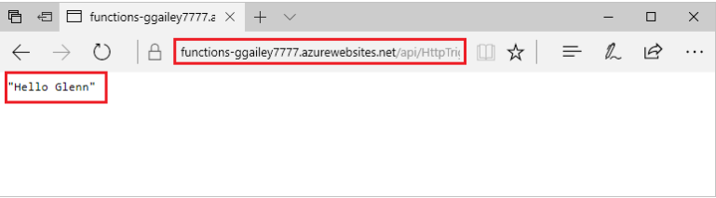
Слика 7.9. Примјер одговора Azure функције
URL адреса захтјева садржи кључ који је по правилу потребан за приступ функцији преко HTTP-а.
- Када се функција покрене, подаци о праћењу се уписују у логове (енг. logs - евиденција). Да би видјели излазни траг из претходног извршења, потребно је вратити се на функцију на порталу и кликните на стријелицу на дну екрана да би били проширени логови – Logs (слика 7.10).
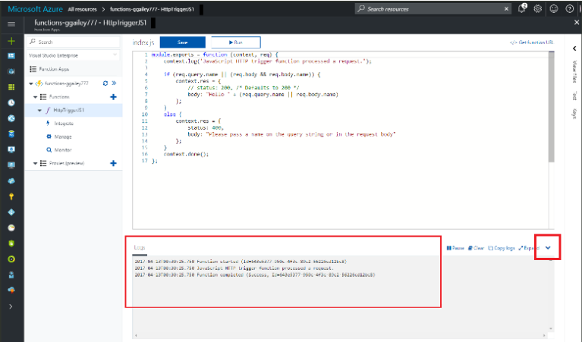Слика 7.10. Логови функције
7.1.4. ЧИШЋЕЊЕ РЕСУРСА
Ресурси у Azure-a односе се на апликације за функције, Azure функције, рачуне за складиштење и сл. Оне су груписани у групу ресурса, а све може бити уклоњено у групи бришући групу.
- На порталу Azure идите на страницу Resource group. Да би дошли до те странице са странице апликације са функцијама, потребно је изабрати картицу Overview, а затим изаберити линк у групи Resource group (слика 7.11).
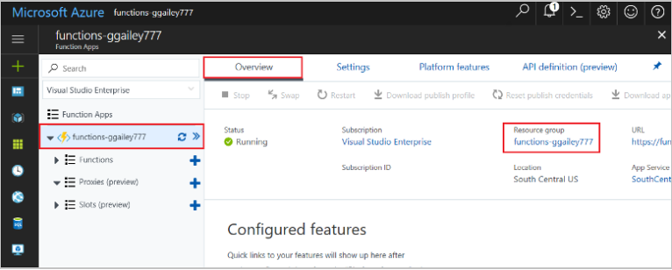
Слика 7.11. Чишћење ресурса
- На страници Resource group прегледати листу укључених ресурса и потврдити оне које је потребно обрисати.
- Изабрати Delete resource group и пратити упутства.
7.2. КРЕИРАЊЕ AZURE ФУНКЦИЈЕ ИЗ VISUAL STUDIO-A
У овом поглављу је описано како користећи Visual Studio 2017 алате за Azure функције може бити локално креирана и тестирана „hello world“ функција. Након тога је потребно објавити код функције на Azure. Ови алати су доступни као дио Azure развојног окружења унутар Visual Studio-а.
Да би могли креирати Azure функције неопходно је инсталирати Visual Studio 2017 и обезбиједити да је и Azure development окружење такође инсталирано. Затим, осигурати да буде инсталирана посљедња верзија Azure Functions алата. Ако корисник нема Azure претплату, потребно је креирати нови бесплатан налог прије него што се започне.
7.2.1. КРЕИРАЊЕ ПРОЈЕКТА ЗА АПЛИКАЦИЈУ ФУНКЦИЈА
Azure Functions темплејт за пројекат у Visual Studio-у креира пројекат који може бити објављен као апликација за функције на Azure. Апликација за функције допушта груписање функција као логичких јединица за управљање, отпремање на сервер (енг. deployment) и дијељење ресурса.
- У Visual Studio-у, одабрати New > Project из File менија.
- У New Project дијалогу, одабрати Installed, проширити Visual C# > Cloud, одабрати Azure Functions, укуцати у поље Name укуцати име пројекта и притиснути OK. Име апликације за функције мора бити валидно као C# именски простор, тако да није допуштено користити доње црте, цртице или било који други карактер који није алфанумерички. Овај корак у креирању апликације за функције, приказан је на слици 7.12.
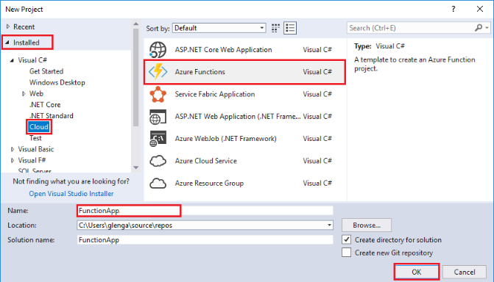
Слика 7.12. Креирање назива апликација за функције
- Потребно је користити подешавања која су дефинисана у табели 2. испод слике 7.13. да би се креирала HTTP тригерована функција.
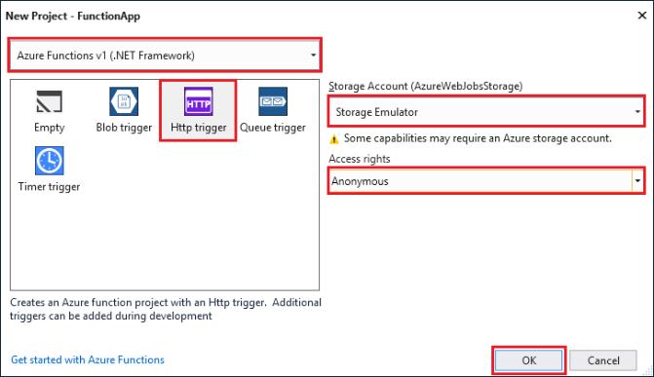
Слика 7.13. Подешавања за креирање пројекта

Подешавање | Прeпоручена вриједност | Опис
Version | Azure Functions v1  (.NET Framework) | Ово креира пројекат који користи верзију 1 извршења Azure Functions.
Template | HTTP trigger | Ово креира функцију која ће бити окинута HTTP захтјевом.
Storage Account | Storage Emulator | HTTP trigger не користи конекцију за складишни налог – енг. Storage account (што значи да није потребно знати конекцију за складиште, које представља ресурс на Azure-у). Сви остали типови тригера захтјевају валидан конекциони стринг за складишни налог.
Access rights | Anonymous | Креирана функција може бити окинута од стране било ког клијента без потребе да буде обезбијеђен кључ. Ово ауторизационо подешавање омогућава да лако буде тестирана нова функција.
Табела 2. Подешавања са описима потребним за креирања пројекта
- Клик на ОК да би био креиран пројекат и HTTP окинута функција.
Visual Studio креира пројекат и класу која у себи садржи предефинисани код за одабрани тип функције. FunctionName атрибут у методи поставља име функције. HttpTrigger атрибут показује да ће функција бити окинута HTTP захтјевом. Предефинисани код шаље HTTP одговор који укључује вриједност из тијела захтјева или стринг из упита. Додавање улазних и излазних везова у функцији ради се тако што се примијени одговарајући атрибут у методи.
Поред HTTP окидача, постоје и окидачи за сљедеће ресурсе:
- Blob Storage - складиште за блобове тј. за бинарно велике објекте.
- Cosmos DB - глобално дистрибуирана база података.
- Event Grid – Azure сервис који шаље HTTP захтјев да обавијести о догађајима који су се десили у објављивачима (сервисима или ресурсима који ораганизују догађаје, нпр. Azure blob storage је објављивач, а додавање или брисање је догађај).
- Event Hubs - Big Data платформа за унос догађаја, способна да прима и обрађује милионе догађаја у секунди.
- Mobile Apps – функционалност која пружа програмерима и системским интеграторима развојну платформу за мобилне апликације која је високо прилагодљива и доступна на глобалном нивоу.
- Queue storage – сервис који складишти велики број порука којима се може приступити било гдје у свијету преко аутентификованог позива користећи HTTP и HTTPS (HTTP код кога су информације које се размјењују енкриптоване).
- Timer – омогућава заказивање када ће се извршити неки дио кода.
- SendGrid
- Twilio
7.2.2. ТЕСТИРАЊЕ ФУНКЦИЈЕ ЛОКАЛНО
Помоћу Azure Functions Core Tools омогућено је да Azure функције буду тестиране на локалу, на рачунару. Корисник бива упитан да инсталира ове алате првипут кад покрене функцију из Visual Studio-a.
- За тестирање функције потребно је притиснути F5 на тастатури. Када корисник бива упитан, потребно је прихватити захтјев од Visual Studio-a да Azure Functions Core (CLI) алати буду скинути и инсталирани. Такође, неопходно је дозволити фајрвол изузетак тако да алати могу да обраде HTTP захтјеве.
- Копирати URL направљене функције из излаза који се прикаже приликом извршавања функције (слика 7.14).
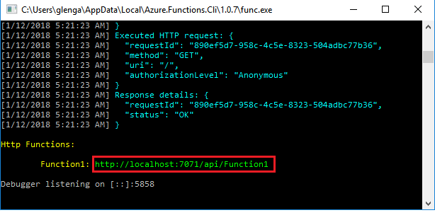
Слика 7.14. Излаз из функције приликом извршавања
- Налијепити URL из HTTP захтјева у адресбар претраживача. Слика 7.15. приказује одговор у претраживачу који је вратила функција након GET захтјева.
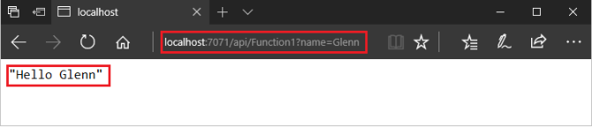
Слика 7.15. Одговор функције приказан у претраживачу
Након што се провјери да се функција извршава исправно на локалној машини, вријеме је да се објави на Azure.
7.2.3. ОБЈАВА ПРОЈЕКТА НА AZURE
Прије објаве, корисник треба да има апликацију за функције у својој Azure претплати.
- У Solution Explorer-у, десни клик на пројекат и избор ставке Publish-a.
- Клик на Azure Function App, избор Create New, и онда клик на дугме Publish (слика 7.16).
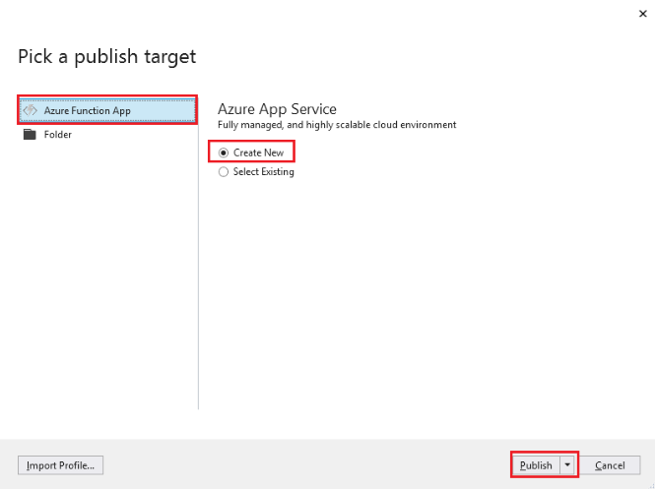
Слика 7.16. Објава са креирањем нове апликације за функције
- Ако корисник није повезао Visual Studio на Azure налог, треба да одабере Add an account.
- На Create App Service дијалогу, потребно је користити Hosting подешавања као што је приказано на слици 7.17.
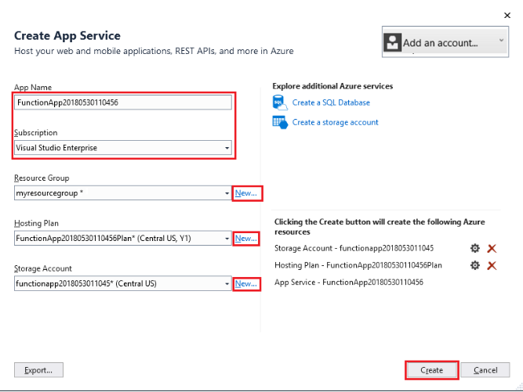
Слика 7.17. Hosting подешавања за креирање апликације функција
- Клик на Create за креирање апликације функција и повезаних ресурса на Azure-у са подешавањима са слике и отпремање на сервер кода функције из пројекта.
- Након што се заврши отпремање на сервер, треба забиљежити Site URL вриједност која је адреса до управо направљене апликације функција на Azure-у (слика 7.18).
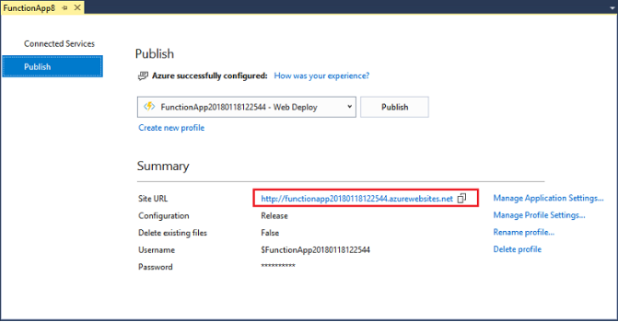
Слика 7.18. Објава страница након отпремања на сервер

7.2.4. ТЕСТИРАЊЕ ФУНКЦИЈЕ НА AZURE-У
- Копирање основног URL-a функције са странице објаве. Замјена почетног дијела URL-a localhost:port који је коришћен за локално тестирање са новим основним URL-ом.
Нови URL за слање захтјева је у формату: http://<functionappname>.azurewebsites.net/api/<functionname>?name=<yourname>
- Налијепити нови URL за HTTP захтјев у претраживач (слика 7.19). Одговор који враћа функција је исти као што је добијено и у локалу:
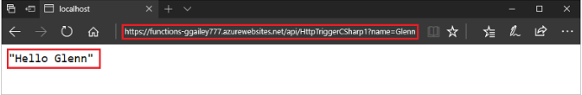
Слика 7.19. Одговор функције након објаве на Azure

7.3. ТРАДИЦИОНАЛНА АРХИТЕКТУРА ПРОТИВ АРХИТЕКТУРЕ БЕЗ СЕРВЕРА
Типичан скуп дизајнерских артефаката за систем укључује логички дизајн, технички дизајн и софтверску архитектуру. Логички дизајн типично дефинише могућности система и шта то ради, док технички дизајн типично дефинише систем. Док се прелази на архитектуру без сервера, више се обраћа пажња на то што систем ради него како је грађен.
У окружењу PaaS-а, на ком је изграђена архитектура без сервера, фокус је на функционалним својствима, и на корисницима је да дефинишу конфигурацију самих PaaS сервиса без потребе да брину о детаљима резервисања ресурса на платформи која се користи. На слици 7.20. представљена је у грубо разлика између традиционалне и архитектуре без сервера. Традиционална архитектура ставља све функционалности у један процес: логику фронтенда, логику бекенда, безбједност и приступ бази. Док серверлес архитектура, користећи логику на клијентској страни и 3rd Party сервисе, организује функционалности и приступа различитим сервисима да би оне биле обављене.
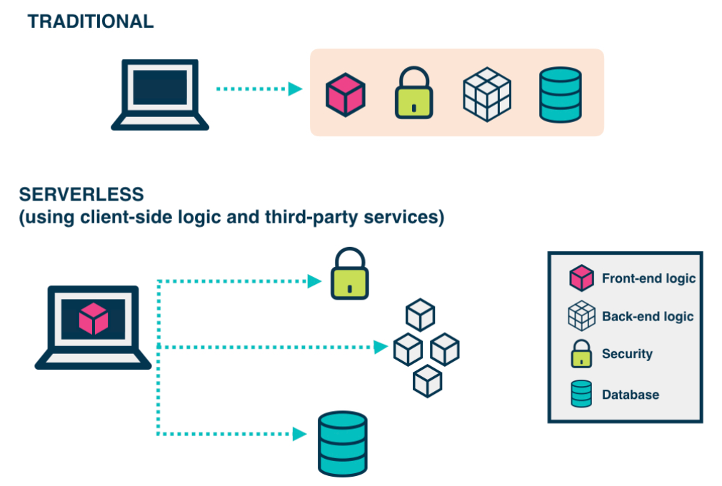
Слика 7.20. Традиционална архитектура против архитектуре без сервера. Извор[10].
Годинама су апликације, засноване на трослојној или н-слојној архитектури, радиле на серверима који су морали бити ажурирани и константно надгледани због изненадних грешака које су могле да прекине рад апликације у продукцији, код клијента. Док год је произвођач апликације управљао серверима, одговорност њиховог правилног функционисања била је на њему.
Архитектура без сервера тежи да се разликује од наведеног, да призвођач не мора бринути о основним серверима. Из тог разлога, одговорност управљања пада на продавца сервиса рачунарства у облацима. Али без обзира на предности архитектуре без сервера, традиционална архитектура га и даље допуњава.
7.3.1. ПРЕДНОСТИ
Предности архитектуре без сервера у односу на традиционалну архитектуру су сљедеће:
- Смањени трошкови сервера. Једна од главних предности коришћења архитектуре без сервера је смањене трошкова посједовања и одржавања сервера. Модел трошкова архитектуре без сервера заснован је на извршењу: наплаћује се само број извршавања. Одабира се одређени број секунди колико је потребно за коришћење, а тај број се разликује од количине меморија која је потребна. Исто тако цијена по милисекунди варира од количине меморије коју клијент захтјева од продавца сервиса на облаку. Очигледно је да су краће функције које треба да се изврше боље прилагођене овом моделу него дуже. Код већине продаваца, за овакве функције, максимално трајање извршења је 300 секунди.
- Зависност од трећих страна (енг. 3rd Party Dependencies). Већина ако не и сви пројекти имају екстерне зависности које се ослањају на библиотеке које нису начињене у истом језику или фрејмворку који је коришћен у пројекту. Библиотеке са функционалношћу која укључује криптографију, обраду слике итд. могу бити поприлично тешке за приступ. Без приступа на нивоу система, ови пакете морају бити запаковани у саму апликацију. За једноставне апликације са неколико зависности, ово је предност архитектуре без сервера.
- Окружења. Подешавање различитих окружења за архитектуру без сервера је једноставно као и подешавање једног окружења. С обзиром да се коришћење сервера наплаћује по извршењу, ово је велико побољшање у односу на традиционалне сервере, кад се морао постављати на програмеровој машини тзв. дев сервер (скраћено од енг. development – развој), стејџинг (енг. staging – извођење) и продукциони сервер (код клијента).
7.3.2. МАНЕ
Мане архитектуре без сервера у односу на традиционалну архитектуру су сљедеће:
- Умрежавање. Недостатак је што се функцијама без сервера приступа само као приватним API-јима. Да би им се приступило, морају бити постављени API пролази (енг. gateway). Ово нема утиција на цијену или процес, али значи да се не може приступити функцијама директно и брзо преко уобичајене IP адресе.
- Зависност од трећих страна. За сложеније апликације, са зависностима се боље носи традиционална архитектура.
- Вријеме чекања на одговор сервера (енг. Timeout). У рачунарству без сервера постоји ограничење од 300 секунди на чекање одговора од сервера. Превише сложене или дуготрајне функције није добро имплементирати коришћењем архитектуре без сервера, јер нема довољно времена за обављање одређених задатака. Ово ограничење чини архитектуру без сервера тешком за имплементацију за апликације које имају различита времена извршавања, као и за одређене сервисе који захтјевају информaције од спољног извора. Тада се морају тражити нови сервиси од Azure-a, а тиме се повећавају трошкови апликације, или евентуално те функционалности имплементирати преко микросервиса.

7.4. МИКРОСЕРВИСНА АРХИТЕКТУРА ПРОТИВ АРХИТЕКТУРЕ БЕЗ СЕРВЕРА
7.4.1. ПРЕДНОСТИ
Предности коришћења архитектуре без сервера у односу на микросервисну архитектуру:
- Једноставано отпремање на сервер. Ако је пренос функције до хоста урађен правилно, може драстично олакшати отпремање на сервер. Даље, може чак да омогући да се дио окружења за програмере, тестере и продукцију представи као обрађивачке функције које су садржане у екосистему. Пребацивање ових обрађивачких функција у продукцију је исто као и објава функције (нпр. на Azure). Иста једноставност допушта да се брзо укомпонује потребна нова функционалност.
- Скалабилност. Архитектура без сервера је екстремно ефикасна када је у питању скалирање. Како је хост функције увијек исти, и сваки хост може извршавати сваку функцију, оптерећење је дистрибуирано подједнако на сваки хост функције. Ова времена извршавања се директно преводе на цијену која се плаћа за инфраструктуру. Када се ефикасно искористе ресурси, могу се смањити трошкови инфраструктуре.
- Ефикасност. Потрошња ресурса се рачуна као вријеме потребно за извршавање функције у односу на ресурсе које користи микросервиси. То значи да ће у инфраструктури имати значајно мање времена кад се на хосту не извршава функција јер се различите функције могу покренути на истом хосту.
7.4.2. МАНЕ
Мане коришћења архитектуре без сервера у односу на микросервисну архитектуру:
- Сложеност. Архитектура без сервера носи са собом много већу сложеност у односу на миркосервисну архитектуру. Потребно је поставити одговарајуће окружење тј. екосистем. Да би се укомпоновала у већ постојећи екосистем потребан је велики труд и додатно је потребно све то одржавати док заједно живи. Ова архитектура додатно усложњава и кодирање пошто су све функције дистрибуиране, па је потребно наћи начин како да све оне заједно комуницирају.
- Ограничења од стране продавца. Ако се користи сервис који је неки продавац дао на располагање, онда је ограничен корисник пошто мора играти по продавчевим правилима. Ако се сервис угаси, онда је потенцијално потребно мигрирати све у систему зависно од тог сервиса.
- Флексибилност. Програмери морају да прате правила. Ако им требају нека неконвенционална рјешења (неподржана од стране екосистема), они ће морати или да раде унаоколо ограничења или да напусте архитектуру без сервер и да направе стандардни микросервис.
- Алати. Програмери ће такође изгубити дио својих алата. Биће тешко откривати грешке у функцијама отпремљеним на сервер. Ако се гради сопствени екосистем, треба размислите о напредним алатима (као што су емулатори екосистема, праћење функција уживо, метрика и било шта што омогућава програмерима да брзо открију могуће проблеме).

8. ЗАКЉУЧАК
Овом раду описане су архитектуре помоћу којих се могу градити системи информационих технологија са акцентом на архитектуру без сервера помоћу Azure функција. Прва архитектура која је објашњена јесте традиционална монолитна архитектура која се може назвати још и н-слојна архитектура у случају да се њен средњи слој тј. слој пословне логике састоји из више слојева.
Затим слиједи описивање миркосервисне архитектуре које представља напредак у односу на традиционалну. Најбитнији напредак огледа се у томе што монолитне апликације стављају све функционалности у један процес, а микросервисна архитектура ставља сваку функционалност у посебан процес. Затим скалирање код традиционалних се врши реплицирањем апликација на више сервера, а код микросервиса се врши дистрибуцијом ових сервиса преко сервера, реплицирањем ако је то потребно. То доводи до тога да се функционалности код микросервиса могу имплементирати у различитим технологијама, док код традиционалних су програмери принуђени само на једну одабрану технологију.
Даље је објашњена архитектура без сервера која је у односу на традиционалну смањила трошкове посједовања и одржавања сервера, омогућила зависности од других сервиса и библиотека код градње једноставних апликација, али код сложених овај приступ је донио проблеме. Архитектура без сервера је упростила подешавања окружења на различитим серверима. Без обзира на ове предности, традиционална архитектура је остала боља у умрежавању рачунара, времену чекања на одговор сервера које је код серверлеса ограничено, па сложене и дуготрајне функционалности су тешке за имплементацију. На примјер, сложене Azure функције морају потражити помоћ од других Azure сервиса и том приликом повећавају се трошкови апликације, или је те сложене функционалности потребно имплементирати помоћу друге архитектуре и тиме направити хибридну апликацију.
Као што је описано у раду, архитектура без сервера је, у односу на микросервисну архитектуру, поједноставила отпремање на сервер, поједноставила скалирање тако да додавање нове функционалности значи само имплементацију нове нпр. Azure функције. Још једна од предности серверлеса јесте ефикасност која се огледа у томе да се потрошња ресурса рачуна као вријеме потребно за извршавање функције. Ипак, серверлес архитектура са собом носи већу сложеност, ограничења од стране продавца, програмери морају да прате правила и недостају алати за квалитетно откривање грешака у коду у односу на микросервисну архитектуру.
Ниједна од ових архитектура није савршена и има и предности и мане, стога у зависности од проблема који се ријешава, нека је боља, а нека лошија у односу на другу. За апликације које треба да ријешавају сложене проблеме, коначна архитектура обично обухвата више различитих архитектура и тиме се ствара хибридна апликација.
Један од могућих праваца даљег развоја овог рада јесте описивање других имплементација архитектура без сервера, поред Azure платформе. Затим њихово упоређивање да би се пронашла најбоља архитектура у зависности од представљеног проблема.
9. ЛИТЕРАТУРА
[1] Chen, Lianping (2018). Microservices: Architecting for Continuous Delivery and DevOps, https://www.researchgate.net/publication/323944215_Microservices_Architecting_for_Continuous_Delivery_and_DevOps
[2] Gautambiztalkblog, Microservices approach vs traditional approach, 2016, https://gautambiztalkblog.com/tag/microservices-approach-vs-traditional-approach/
[3] Wikipedia, Cloud computing, 2018, https://en.wikipedia.org/wiki/Cloud_computing
[4] Margaret Rouse, Infrastructure as a Service (IaaS), 2018, https://searchcloudcomputing.techtarget.com/definition/Infrastructure-as-a-Service-IaaS
[5] Microsoft Azure, What is PAAS, 2018, https://azure.microsoft.com/en-us/overview/what-is-paas/
[6] Margaret Rouse, Software as a Service (SaaS), 2016, https://searchcloudcomputing.techtarget.com/definition/Software-as-a-Service
[7] The agile admin, What is DevOps, 2017, https://theagileadmin.com/what-is-devops/
[8] Margaret Rouse, Internet of Things (IoT), 2018, https://internetofthingsagenda.techtarget.com/definition/Internet-of-Things-IoT
[9] Vangie Beal, Big Data, 2018, https://www.webopedia.com/TERM/B/big_data.html
[10] Robin Weston, Serverless architectures and continuous delivery, 2017, https://www.gocd.org/2017/06/26/serverless-architecture-continuous-delivery/
ПОДАЦИ О КАНДИДАТУ
Кандидат Десанка Тодић je рођена 1994. године у Брчком, Босна и Херцеговина. Завршила је гимназију „Васо Пелагић“ у Брчком 2013. године. Факултет техничких наука у Новом Саду уписала је 2013. године. Испунила је све обавезе и положила све испите предвиђене студијским програмом.

енг. Application programming interface - скуп јасно дефинисаних метода комуникације између различитих компоненти
енг. Service-oriented architecture - архитектонски стил развоја софтвера гдје се сервиси који комуницирају међусобно пружају другим софтверским компонентама на услугу захваљујући комуникационом протоколу преко мреже.
Hypertext Transfer Protocol je протокол апликативног слоја за преношење хипермедијалног докумената, као што је HTML. Дизајниран је за комуникацију између веб претраживача и веб сервера, али се може користити и у друге сврхе.
.NET је софтверски фрејмворк који је развијен од стране Microsoft-a и примарни се покреће на Microsoft Windows-у.
„Development Operations je пракса оператора и развојних инжењера који учествују заједно у цjелокупном животном циклусу сервиса, од дизајна кроз развојни процес до подршке за производњу.“[7]
Комплет за развој софтвера (енг. Software development kit) je типично скуп алата за развој софтвера који омогућава креирање апликација за одређени софтверски пакет, софтверски оквир, хардверску платформу, рачунарски систем, конзолу за видео игрице, оперативни систем или сличну развојну платформу.
Big Data - „Фраза која се користи за велики број структуирних и неструктурираних података који су толико велики да је тешко процесирати користећи традиционалну базу података и софтверске технике.“[9]

